Conférence mondiale des radiocommunications (CMR-19)  Charm el-Cheikh, Égypte, 28 octobre – 22 novembre 2019 | 
SÉANCE PLÉNIÈRE | Addendum 7 au  Document 80(Add.19)-F
 | 7 octobre 2019
 | Original: anglais
Japon
PROPOSITIONS POUR LES TRAVAUX DE LA CONFéRENCE
Point 7(G) de l'ordre du jour
7 examiner d'éventuels changements à apporter, et d'autres options à mettre en oeuvre, en application de la Résolution 86 (Rév. Marrakech, 2002) de la Conférence de plénipotentiaires, intitulée «Procédures de publication anticipée, de coordination, de notification et d'inscription des assignations de fréquence relatives aux réseaux à satellite», conformément à la Résolution 86 (Rév.CMR-07), afin de faciliter l'utilisation rationnelle, efficace et économique des fréquences radioélectriques et des orbites associées, y compris de l'orbite des satellites géostationnaires;
7(G) Question G – Mise à jour de la situation de référence pour les réseaux des Régions 1 et 3 relevant des Appendices 30 et 30A du RR lorsque des assignations inscrites à titre provisoire sont converties en assignations inscrites de manière définitive.
Introduction
L'Administration du Japon considère que le critère fondé sur la MPE devrait être maintenu et que la MPE de référence devrait être dûment mise à jour, étant donné que le critère fondé sur la MPE contribue à atténuer le problème des «réseaux à satellite sensibles» présentant une puissance d'émission très faible et favorise l'utilisation efficace de l'orbite des satellites géostationnaires.
Dans le cas où la situation de référence du réseau brouillé doit être mise à jour après consultation de l'administration affectée, et uniquement avec l'accord de cette administration, la modification du § 4.1.18bis des Appendices 30 et 30A du Règlement des radiocommunications (RR) (Méthode G1 du Rapport de la RPC) entraînera à terme la disparition du critère fondé sur la MPE. En outre, la Méthode G1 ne suffit pas à protéger les réseaux à satellite brouillés. Or, on pourra éliminer les brouillages préjudiciables en prenant les mesures appropriées en se fondant sur le § 4.1.20 des Appendices 30 et 30A du RR.
L'Administration du Japon souhaite donc qu'on ne modifie par le RR (Méthode G3 du Rapport de la RPC).
On pourra éventuellement modifier le § 4.1.20 des Appendices 30 et 30A du RR, s'il s'avère nécessaire d'apporter des précisions. On trouvera ci-dessous un exemple de révision visant à tenir compte des mesures visées au § 4.1.20 et à mettre dûment à jour la MPE après l'élimination des brouillages.

APPENDICE 30 (RÉV.CMR-15)*
Dispositions applicables à tous les services et Plans et Liste1 associés
concernant le service de radiodiffusion par satellite dans les
bandes 11,7-12,2 GHz (dans la Région 3), 11,7-12,5 GHz
(dans la Région 1) et 12,2-12,7 GHz (dans la Région 2) (CMR-03)
ARTICLE 4 (Rév.CMR-15)
Procédures relatives aux modifications apportées au Plan de la Région 2 et aux utilisations additionnelles dans les Régions 1 et 33

4.1 Dispositions applicables aux Régions 1 et 3
NOC J/80A19A7/1
4.1.18 Si, malgré l'application des § 4.1.16 et 4.1.17, le désaccord persiste et si l'assignation qui a été à la base du désaccord n'est pas une assignation figurant dans le Plan des Régions 1 et 3 ou dans le Plan de la Région 2 ou une assignation pour laquelle la procédure du § 4.2 a été engagée, et si l'administration notificatrice insiste pour que l'assignation proposée soit inscrite dans la Liste pour les Régions 1 et 3, le Bureau l'inscrit provisoirement dans ladite Liste pour les Régions 1 et 3 en indiquant les administrations dont les assignations ont été à la base du désaccord. Toutefois, l'inscription provisoire ne devient définitive dans la Liste que si le Bureau est informé que la nouvelle assignation figurant dans la Liste pour les Régions 1 et 3, ainsi que l'assignation qui était à la base du désaccord, ont été utilisées pendant quatre mois au moins, sans qu'aucune plainte en brouillage préjudiciable n'ait été formulée. (CMR-03)

NOC J/80A19A7/2
4.1.18bis Lorsqu'elle demande l'application du § 4.1.18, l'administration notificatrice s'engage à respecter les conditions du § 4.1.20 et à fournir à l'administration vis-à-vis de laquelle le § 4.1.18 est appliqué, avec copie au Bureau, une description des mesures qu'elle s'engage à prendre pour satisfaire à ces conditions. Lorsqu'une assignation est inscrite dans la Liste à titre provisoire, en application des dispositions du § 4.1.18, le calcul de la marge de protection équivalente (MPE)9 d'une assignation figurant dans la Liste pour les Régions 1 et 3 ou pour laquelle la procédure de l'Article 4 a été engagée et qui a été à la base du désaccord ne doit pas tenir compte des brouillages produits par l'assignation ayant fait l'objet de l'application des dispositions du § 4.1.18. (CMR-03)

APPENDICE 30A (RÉV.CMR-15)*
Dispositions et Plans et Liste¹ des liaisons de connexion associés du service de radiodiffusion par satellite (11,7-12,5 GHz en Région 1, 12,2-12,7 GHz
en Région 2 et 11,7-12,2 GHz en Région 3) dans les bandes 14,5-14,8 GHz2
et 17,3-18,1 GHz en Régions 1 et 3 et 17,3-17,8 GHz en Région 2 (CMR-03)
ARTICLE 4 (RÉv.CMR-15)
Procédures relatives aux modifications apportées au Plan des liaisons
de connexion de la Région 2 et aux utilisations additionnelles
dans les Régions 1 et 3

4.1 Dispositions applicables aux Régions 1 et 3
NOC J/80A19A7/3
4.1.18 Si, malgré l'application des § 4.1.16 et 4.1.17, le désaccord persiste et si l'assignation qui a été à la base du désaccord n'est pas une assignation figurant dans le Plan des Régions 1 et 3 ou dans le Plan de la Région 2 ou une assignation pour laquelle la procédure du § 4.2 a été engagée, et si l'administration notificatrice insiste pour que l'assignation proposée soit inscrite dans la Liste des liaisons de connexion pour les Régions 1 et 3, le Bureau l'inscrit provisoirement dans la Liste des liaisons de connexion pour les Régions 1 et 3 en indiquant les administrations dont les assignations ont été à la base du désaccord. Toutefois, l'inscription provisoire ne devient définitive dans la Liste que si le Bureau est informé que la nouvelle assignation figurant dans la Liste des liaisons de connexion pour les Régions 1 et 3, ainsi que l'assignation qui était à la base du désaccord, ont été utilisées pendant quatre mois au moins, sans qu'aucune plainte en brouillage préjudiciable n'ait été formulée. (CMR-03)

NOC J/80A19A7/4
4.1.18bis Lorsqu'elle demande l'application du § 4.1.18, l'administration notificatrice s'engage à respecter les conditions du § 4.1.20 et à fournir à l'administration vis-à-vis de laquelle le § 4.1.18 est appliqué, avec copie au Bureau, une description des mesures qu'elle s'engage à prendre pour satisfaire à ces conditions. Lorsqu'une assignation est inscrite dans la Liste des liaisons de connexion à titre provisoire, en application du § 4.1.18, le calcul de la marge de protection équivalente (MPE)11 d'une assignation figurant dans la Liste des liaisons de connexion pour les Régions 1 et 3 ou pour laquelle la procédure de l'Article 4 a été engagée et qui a été à la base du désaccord ne doit pas tenir compte des brouillages produits par l'assignation ayant fait l'objet de l'application du § 4.1.18. (CMR-03)
Motifs:
1) Le critère fondé sur la marge de protection équivalente (MPE) permet de résoudre le problème des «réseaux à satellite sensibles» ayant une faible puissance d'émission.
Dans la Figure 1, le Satellite P est le réseau inscrit dans la Liste. Le Satellite Q, qui a une faible puissance d'émission, peut ensuite être inscrit dans la Liste sans coordination avec le Satellite P, par exemple avec un espacement de 3 degrés par rapport à la position orbitale du Satellite P. La puissance d'émission est tellement faible que le Satellite P n'est pas identifié comme étant affecté par le Satellite Q. Or, la MPE de ce dernier diminue fortement et atteint par exemple −15 dB en raison des brouillages causés par le Satellite P.
Lorsque l'on tente d'inscrire le Satellite junior R dans la Liste, la valeur de seuil de puissance surfacique par rapport au Satellite Q, dans ce cas, est de −124 dB(W/(m² · MHz)) si l'on se base sur le critère fondé sur la MPE et de −136 dB(W/(m² · MHz)) si l'on se base sur le critère de la puissance surfacique. On constate une différence d'environ 12 dB et il est plus facile d'inscrire le Satellite R dans la Liste avec le critère fondé sur la MPE. En d'autres termes, le Satellite Q empêcherait d'inscrire tout nouveau réseau si le critère fondé sur la MPE était supprimé et que seul le critère de puissance surfacique était retenu.
Le critère fondé sur la MPE contribue donc à atténuer le problème des «réseaux à satellite sensibles» présentant une puissance d'émission très faible et favorise l'utilisation efficace de l'orbite des satellites géostationnaires. C'est pourquoi il devrait être maintenu.
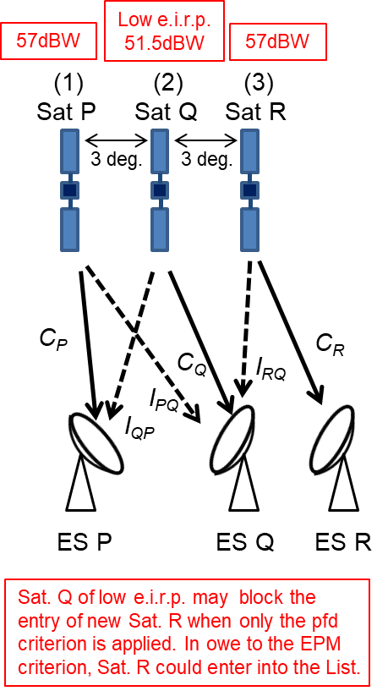  Le Sat. Q, dont la p.i.r.e. est faible, peut empêcher l'inscription du nouveau Sat. R si seul le critère de puissance surfacique est appliqué. Si le critère fondé sur la MPE est appliqué, le Sat. R peut être inscrit dans la liste.  P.i.r.e. faible 51,5 dBW | 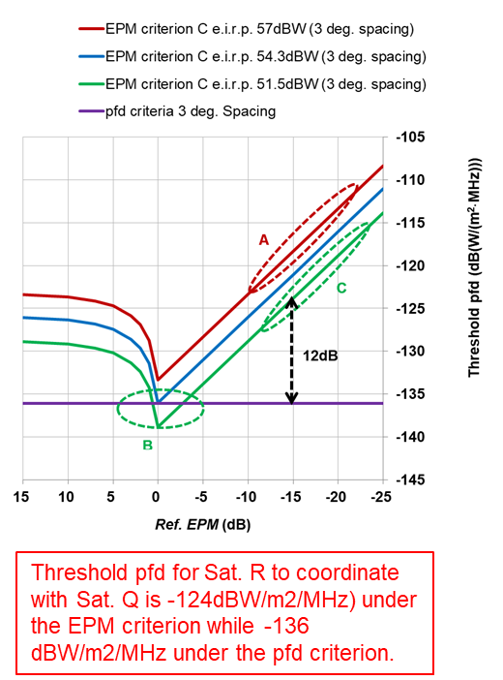  Critère de MPEC, p.i.r.e. de 51,5 dBW (espacement de 3 deg.)  Critère de MPEC, p.i.r.e. de 54,3 dBW (espacement de 3 deg.)  Le seuil de puissance surfacique imposant au Sat. R une coordination avec le Sat. Q est de –136 dBW/m2/MHz en cas d'application du critère de puissance surfacique.  Critère de MPEC, p.i.r.e. de 57 dBW (espacement de 3 deg.)  Seuil de puissance surfacique (dB(W/m²·MHz)))  Critère de puissance surfacique espacement de 3 deg.  MPE de référence (dB)
Figure 1: Problème des «réseaux à satellite sensibles» ayant une faible puissance d'émission (Satellite Q) et de la valeur de seuil de la puissance surfacique par rapport au Satellite Q. La valeur de p.i.r.e. est donnée dans une largeur de bande de 27 MHz.
Si le critère fondé sur la MPE est supprimé, il sera très difficile d'inscrire le Satellite junior R dans la Liste. Le Satellite senior P se trouverait dans la même situation au terme de la période de 15 + 15 années (§ 4.1.24 des Appendices 30 et 30A du RR), car son incapacité à respecter le critère de puissance surfacique, qui vise à protéger le Satellite Q, compliquera son inscription dans la Liste.
2) Le problème des satellites ayant une puissance d'émission élevée, que la Méthode G1 tente de résoudre
Dans la Figure 2, le Satellite L est le réseau inscrit dans la Liste. Le Satellite M, dont la puissance d'émission est élevée, est ensuite inscrit dans la Liste à titre provisoire par application du § 4.1.18 vis-à-vis du Satellite L. Pendant 4 mois, sa puissance d'émission n'est pas élevée, et aucune plainte n'est reçue de la part su Satellite L. L'inscription du Satellite M peut alors être convertie en inscription définitive et la MPE de référence du Satellite L est mise à jour conformément au § 4.1.18 bis. Il en résulte une dégradation de la MPE de référence du Satellite L, par exemple de 0 dB à −5,5 dB.
Le Satellite L n'est plus identifié comme affecté par un Satellite junior N, compte tenu de la dégradation de la MPE de référence du Satellite L, et du fait que la valeur de seuil de puissance surfacique passe de −133 dB(W/(m² · MHz)) à −128 dB(W/(m² · MHz)).
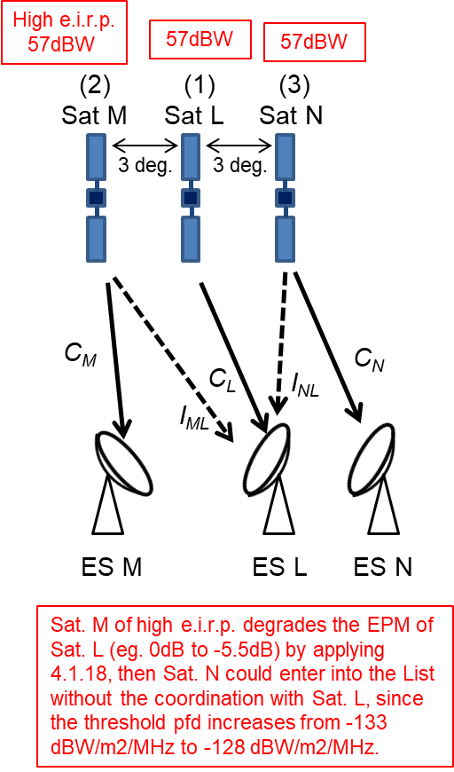  Le Sat. M, dont la p.i.r.e. est élevée, entraîne une dégradation de la MPE du Sat. L (par exemple de 0 dB à –5,5 dB) du fait de l'application du § 4.1.18. Le Sat. N peut alors être inscrit dans la Liste sans coordination avec le Sat. L, car le seuil de puissance surfacique passe de –133 dbW/m2/MHz à –128 dBW/m2/MHz.  P.i.r.e. élevée 57 dBW | 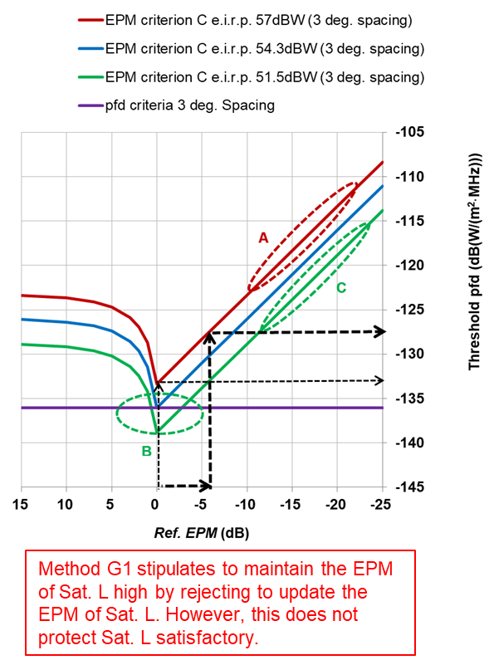  Critère de MPEC, p.i.r.e. de 51,5 dBW (espacement de 3 deg.)  Critère de puissance surfacique espacement de 3 deg.  Critère de MPEC, p.i.r.e. de 54,3 dBW (espacement de 3 deg.)  Critère de MPEC, p.i.r.e. de 57 dBW (espacement de 3 deg.)  Aux termes de la Méthode G1, la MPE du Sat. L doit être maintenue à un niveau élevé et ne doit pas être mise à jour. De cette façon, le Sat. L n'est toutefois pas bien protégé.  Seuil de puissance surfacique (dB(W/m²·MHz)))  MPE de référence (dB)
Figure 2: Problème lié à une puissance d'émission élevée (Satellite M) et à la valeur de seuil de puissance surfacique par rapport au Satellite L. La valeur de p.i.r.e. est donnée dans une largeur de bande de 27 MHz.
3) Méthode G1 du Rapport de la RPC
Aux termes de la Méthode G1, la MPE du Satellite L doit être maintenue à un niveau élevé et ne doit pas être mise à jour lorsque l'inscription du Satellite M devient définitive. Toutefois, il est très difficile pour le Satellite M d'obtenir l'accord du Satellite L. La MPE de référence n'est donc jamais mise à jour, et le critère fondé sur la MPE peut à terme être supprimé, de la manière suivante.
Difficultés d'obtention de l'accord
↓
Pas de mise à jour de la MPE de référence
↓
Inopérance du critère fondé sur la MPE
↓
Suppression, à terme, du critère fondé sur la MPE
En outre, dans le cadre de la Méthode G1, même si le Satellite L est identifié comme affecté par le Satellite N étant donné que la MPE de référence est maintenue à une valeur élevée, le Satellite N peut appliquer le § 4.1.18 vis-à-vis du Satellite L. Dans ce cas, le Satellite L ne peut pas être protégé du tout, et le problème n'est pas résolu.
4) Solutions au problème posé par les satellites ayant une puissance d'émission élevée
Les brouillages préjudiciables causés par d'autres satellites au Satellite L peuvent être éliminés, à tout moment, en appliquant le § 4.1.20 des Appendices 30 et 30A du RR. On estime que ces brouillages préjudiciables comprennent les brouillages virtuels (artificiels), qui ne constituent pas une véritable émission, car ils ont une incidence sur le Satellite L en ce qu'ils réduisent la MPE de référence.
Le Bureau des radiocommunications (BR) a indiqué ne pas avoir connaissance d'assignations provisoires converties en assignations définitives. Il semble que le § 4.1.20 ait un effet dissuasif pour ce qui est de la conversion d'une assignation provisoire en assignation définitive. Le BR a par ailleurs affirmé qu'il informerait et consulterait le Comité du Règlement des radiocommunications (RRB) lorsqu'il recevrait une demande de conversion d'une assignation provisoire en assignation définitive sur la base du § 4.1.18.
Même si la valeur de la MPE du Satellite senior L diminue par suite de l'application des § 4.1.18 et 4.1.18bis par le Satellite junior M vis-à-vis du Satellite L, ce dernier peut récupérer sa MPE en appliquant le § 4.1.20 vis-à-vis du Satellite M. Si le Satellite M n'émet pas et que la MPE du Satellite L subit une dégradation, ce dernier peut demander l'élimination des brouillages virtuels (artificiels) causés par le Satellite M par application du § 4.1.20 des Appendices 30 et 30A du RR.
On pourra éventuellement modifier le § 4.1.20 des Appendices 30 et 30A du RR, si cela s'avère nécessaire. On trouvera ci-dessous un exemple de révision visant à tenir compte des mesures visées au § 4.1.20 et à mettre dûment à jour la MPE après l'élimination des brouillages.
MOD
4.1.20 Si des brouillages préjudiciables sont causés par une assignation figurant dans la Liste conformément au § 4.1.18 à une assignation inscrite dans la Liste qui était à la base du désaccord, l'administration utilisant l'assignation de fréquence inscrite dans la Liste au titre du § 4.1.18 doit, dès qu'elle reçoit un rapport contenant des renseignements détaillés relatifs à ces brouillages préjudiciables, les éliminer immédiatement. (CMR-19)
ADD
4.1.20A Lors de l'application du § 4.1.20 en ce qui concerne les réseaux à satellite, les administrations concernées doivent coopérer pour faire cesser le brouillage préjudiciable, peuvent demander l'assistance du Bureau, et doivent échanger les informations techniques et opérationnelles pertinentes nécessaires au règlement du cas. Dans un délai de 30 jours après la cessation du brouillage, l'administration responsable de l'assignation inscrite dans la Liste au titre du § 4.1.18 doit fournir au Bureau les caractéristiques modifiées à cet effet. Le Bureau doit mettre à jour les caractéristiques de cette assignation et les publier dans une Section spéciale de la BR IFIC. La marge de protection équivalente (MPE) doit être mise à jour en conséquence. (WRC-19)
4.1.20B Si une administration concernée informe le Bureau que tous les efforts déployés en vue de régler le cas de brouillage préjudiciable ont échoué, le Bureau doit informer immédiatement les autres administrations concernées et établir un rapport, avec tous les documents justificatifs nécessaires (y compris les observations des administrations concernées), en vue de la prochaine réunion du Comité, pour qu'il l'examine et lui donne la suite requise (y compris l'éventuelle annulation de l'assignation inscrite en application du § 4.1.18), selon le cas. Le Bureau doit ensuite mettre en œuvre la décision du Comité et informer les administrations concernées. (CMR-19)
MOD
4.1.20 Si des brouillages préjudiciables sont causés par une assignation figurant dans la Liste des liaisons de connexion conformément au § 4.1.18 à une assignation inscrite dans Liste qui était à la base du désaccord, l'administration utilisant l'assignation de fréquence inscrite dans la Liste des liaisons de connexion au titre du § 4.1.18 doit, dès qu'elle reçoit un rapport contenant des renseignements détaillés relatifs à ces brouillages préjudiciables, les éliminer immédiatement.. (CMR-19)
ADD
4.1.20A Lors de l'application du § 4.1.20 en ce qui concerne les réseaux à satellite, les administrations concernées doivent coopérer pour faire cesser le brouillage préjudiciable, peuvent demander l'assistance du Bureau, et doivent échanger les informations techniques et opérationnelles pertinentes nécessaires au règlement du cas. Dans un délai de 30 jours après la cessation du brouillage, l'administration responsable de l'assignation inscrite dans la Liste au titre du § 4.1.18 doit fournir au Bureau les caractéristiques modifiées à cet effet. Le Bureau doit mettre à jour les caractéristiques de cette assignation et les publier dans une Section spéciale de la BR IFIC. La marge de protection équivalente (MPE) doit être mise à jour en conséquence. (CMR-19)
4.1.20B Si une administration concernée informe le Bureau que tous les efforts déployés en vue de régler le cas de brouillage préjudiciable ont échoué, le Bureau doit informer immédiatement les autres administrations concernées et établir un rapport, avec tous les documents justificatifs nécessaires (y compris les observations des administrations concernées), en vue de la prochaine réunion du Comité, pour qu'il l'examine et lui donne la suite requise (y compris l'éventuelle annulation de l'assignation inscrite en application du § 4.1.18), selon le cas. Le Bureau doit ensuite mettre en œuvre la décision du Comité et informer les administrations concernées. (CMR-19)

______________

* L'expression «assignation de fréquence à une station spatiale», partout où elle figure dans le présent Appendice, doit être entendue comme se référant à une assignation de fréquence associée à une position orbitale donnée. Voir également l'Annexe 7 pour les restrictions applicables aux positions orbitales. (CMR-2000)
1 La Liste des utilisations additionnelles pour les Régions 1 et 3 est annexée au Fichier de référence international des fréquences (voir la Résolution 542 (CMR-2000)**). (CMR-03) ** Note du Secrétariat: Cette Résolution a été abrogée par la CMR-03. Note du Secrétariat: Les références à un Article avec son numéro en romain se réfèrent à un Article du présent Appendice.
3 Les dispositions de la Résolution 49 (Rév.CMR-15) s'appliquent. (CMR-15)
9 Pour la définition de la MPE, voir le § 3.4 de l'Annexe 5. (CMR-03)
* L'expression «assignation de fréquence à une station spatiale», partout où elle figure dans le présent Appendice, doit être entendue comme se référant à une assignation de fréquence associée à une position orbitale donnée. (CMR-03)
1 La Liste des utilisations additionnelles des liaisons de connexion pour les Régions 1 et 3 est annexée au Fichier de référence international des fréquences (voir la Résolution 542 (CMR-2000)**). (CMR-03) ** Note du Secrétariat: Cette Resolution a été abrogée par la CMR-03.
2 Cette utilisation de la bande 14,5-14,8 GHz est réservée aux pays extérieurs à l'Europe. Note du Secrétariat: Les références à un Article avec son numéro en romain se réfèrent à un Article du présent Appendice.
11 Pour la définition de la MPE, voir le § 1.7 de l'Annexe 3. (CMR-03)
4.1.20.1 Lorsqu'elles fournissent les renseignements détaillés relatifs aux brouillages préjudiciables conformément au § 4.1.20, les administrations concernées doivent utiliser, dans la mesure du possible, le format prescrit dans l'Appendice 10 du Règlement des radiocommunications. (CMR-19)
4.1.20.1 Lorsqu'elles fournissent les renseignements détaillés relatifs au brouillage préjudiciable conformément au § 4.1.20, les administrations concernées doivent utiliser, dans la mesure du possible, le format prescrit dans l'Appendice 10 du Règlement des radiocommunications. (CMR-19)

